
مدارس الكلية العلمية الإسلامية

اسم الطالب: ............................................

الصــــــف : السابع ، الشعبة ( )

التاريـــــخ: / / 202 م

المـــادة: العلوم الوحدة: المحاليل

ورقه عمل وحدة المحاليل
ــــــــــــــــــــــــــــــــــــــــــــــــــــــــــــــــــــــــــــــــــــــــــــــــــــــــــــــــــــــــــــ

س1 - قارن بين حالات الماء الصلبة والسائلة والغازية من حيث:
الحالة الفيزيائية للماء | صلبة | سائلة | غازية
قوة التجاذب بين الجسيمات | قوية | اضعف من الصلبة واقوى من الغازية | ضعيفة جدا
المسافة بين الجسيمات | قليلة جدا (جسيمات متراصة) | المسافة اكبر من الصلبة | كبيرة
حرية حركة الجزيئات | اهتزازية (حركة محدودة) | مستمرة وفي اتجاهات مختلفة | عشوائية بجميع الاتجاهات

س2 وضح بالرسم ترتيب جسيمات الماء في الحالة الصلبة والسائلة والغازية
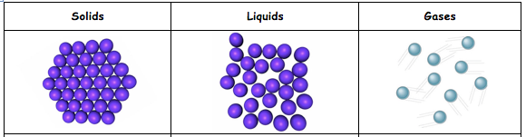
س3 : قارن بين الماء النقي وغير النقي من حيث:
نوع الماء | المكونات | التوصيل الكهربائي | أهميتها لصحة الانسان | احتوائها على مواد ذائبة
ماء نقي(مقطر) | H₂O فقط | لا يوصل | غير مفيدة | لا تحتوي
ماء غير نقي (صنبور ،صالح للشرب ) | H₂O واملاح وغازات ذائبة | يوصل | مفيدة | تحتوي املاح ذائبة وغازات

س4 فسر ما يلي :
1-فسر ثبات شكل وحجم الماء في الحالة الصلبة .
لأن جزيئاته متراصة /قوى التجاذب قوية /المسافات قليلة جدا
2-فسر يتخذ الماء في الحالة السائلة شكل اي وعاء يوضع فيه.
لأن قوى التجاذب بين جسيماته ضعيفة / المسافة بين الجسيمات اكبر من الحالة الصلبة وتتحرك حركة مستمرة في اتجاهات مختلفة .
3-فسرعدم وجود شكل وحجم محدد للغازات .
قوى التجاذب ضعيفة جدا / المسافة بين الجسيمات كبيرة جدا / تتحرك حركة عشوائية
4-فسر قابليه الغازات للانضغاط .
لأن المسافات بين جسيماتها كبيرة جدا تسمح لها بحرية الحركة في الاتجاهات جميعها .
5- فسر سبب خروج فقاعات غازيه عند تسخين الماء.
لأنه كلما زادت درجة الحرارة تقل ذائبية الغازات في الماء
6-عند فتح علبة مشروب غازي نلاحظ خروج فقاعات غاز.
لانه كلما قل الضغط قلت ذائبية الغازات .
س5 :اكمل الفراغ بالكلمة المناسبة :
1-يتحول الماء من الحالة الصلبة الى الحالة السائلة عندما (يكتسب ، يفقد) الحرارة.
2-يتحول الماء من الحالة السائلة الى الحالة الغازية عندما (يكتسب ، يفقد) الحرارة.
3-عند تحول الماء من الحالة الصلبة الى الحالة السائلة فان جزيئاته (تتقارب ، تتباعد).
4-عند تحول الماء من الحالة الغازية الى الحالة السائلة فان جزيئاته (تتقارب ، تتباعد).
5-عند تحول الماء من الحالة الصلبة الى الحالة السائلة (تزداد ،تقل) حركة جزيئاته.
6-عند تحول الماء من الحالة الصلبة الى الحالة السائلة (تزداد ،تقل) قوى التجاذب بين جزيئاته.
7-العباره الصحيحة فيما يتعلق بجسيمات المادة في الحالة السائلة مقارنه بجسيمات المادة في الحالة الغازية هي :
أ-جسيمات السائل ابطا ومتباعدة أكثر ب- جسيمات السائل ابطا ومتقاربه أكثر
ج-جسيمات السائل أسرع ومتقاربه أكثر د- جسيمات السائل أسرع ومتباعدة أكثر
8.من الأمثلة على المخلوط المتجانس (المحلول): سكر وماء
9.من الأمثلة على المخلوط غير المتجانس: رمل وماء

10. العوامل التي تعتمد عليها ذائبية المواد الصلبة : أ. درجة الحرارة والعلاقة طردية
ب. طبيعة المادة المذابة
11. عند تحويل المادة المذابة الى مسحوق فان سرعة الذوبان تزداد
12. العوامل التي تعتمد عليها ذائبية الغازات في الماء : أ) درجة الحرارة والعلاقة عكسية
ب) الضغط والعلاقة طردية
13. اكتب نعم أم لا :
أ) تزداد ذائبيه المواد الصلبة والغازية في الماء بزيادة درجه الحرارة (لا )
ب) تزداد ذائبيه المواد الغازية في الماء بزيادة الضغط الواقع عليها (نعم)
ج) تزداد ذائبيه المواد الصلبة والغازية بانخفاض درجه الحرارة (لا)
د) تزداد ذائبيه المواد الغازية بانخفاض الضغط الواقع عليها (لا )
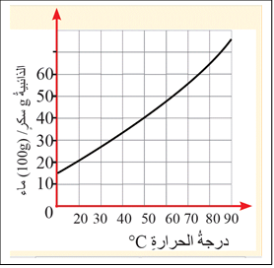
14-جد ذائبيه السكر عند درجه حرارة 20 سيليسيوس؟
20 g suger/ 100 g water
15-جد ذائبيه السكرعند درجه حرارة 50 سيليسيوس؟
40 g suger/ 100 g water
16-ما أكبر كمية من السكر يمكن اذابتها عند درجه حرارة 60 سيليسيوس؟
48 g suger / 100 gwater

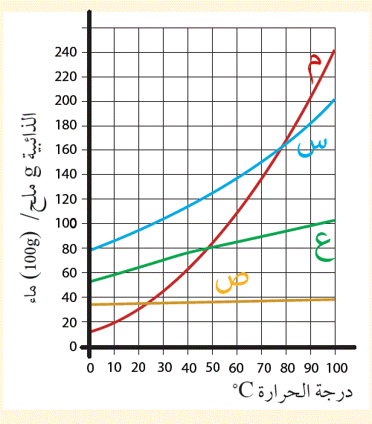
17- أي الاملاح له أعلى ذائبية عند حرارة 70 درجة سيليسيوس( س)
18-أي الاملاح له أعلى ذائبية عند حرارة 50 درجة سيليسيوس(س)
19-أي الاملاح له أقل ذائبية عند حرارة 70 درجة سيليسيوس (ص)
20-أي الاملاح له أقل ذائبية عند حرارة 90 درجة سيليسيوس(ص)

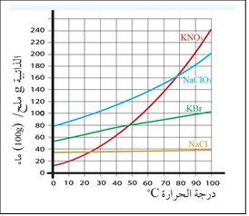
21-من خلال الرسم البياني المجاور ،حدد ذائبية كل من المركبات الآتية عند درجة حرارة 90 C :
KNO₃ :200 g KNO₃/100 g water
NaClO3: 180 g NaClO3/100 g water
_{KBr: 100 g KBr/100g water}
_{NaCl: 40 g NaCl/100 g water}

22-الطريقة المستخدمة للحصول على الاملاح من البحر الميت في الاردن هي التبخر
23-من أكثر الطرق فاعليه استخلاص الاملاح من المحاليل المائية التقطير
24-تترسب الاملاح بالتدريج في الملاحات بطريقه التبخر بسبب اختلاف ذائبيتها
25- كيف يتم استخراج الاملاح من البحر الميت الطاقة الشمسية تبخر الماء وتترسب الاملاح حسب ذائبيتها ثم يتم استخلاص بطرق كيميائية خاصة
26-لشكل المجاور يمثل جهاز التقطير ، ادرسه جيدا ثم أجب :
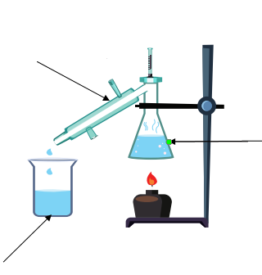
أ. اكتب اسماء الأجزاء المشار اليه
ب.ما نوع الماء في كل من
الدورق الزجاجي : ماء غير نقي ,محلول ملحي
مكثف
الكأس الزجاجية : ماء نقي , مقطر
27- ما حجم محلول تركيزه 0.2g/ml اذا علمت ان
دورق زجاجي
كتلة المذاب 20g ؟
V= m/C = 20/0.2 =100 ml
V= m/c
كأس زجاجي

V

